8. Gestion de données | Pages 151 - 168

- Activité 1 page 152
Ai-je bien compris ?
Sans calcul, on peut dire que :
▪ M est compris entre …………… et ……………
▪ 1 780 + 1 895 + 2 001 + 2 011 = M × …

- Activité 3 page 152
25 + 25 + 25 + 25 + 32 + 32 + 32 + 54 + 54 = …… × 25 + …… × 32 + …… × 54

Ai-je bien compris ?

- Exercice 2 page 155
a. La moyenne de 188 et ……… est 190.
b. La moyenne de 188 et ……… est 189,5.

- Exercice 15 page 156
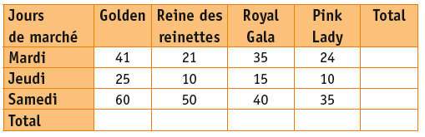

- Exercice 21 page 157
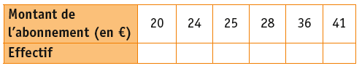

- Exercice 30 page 161
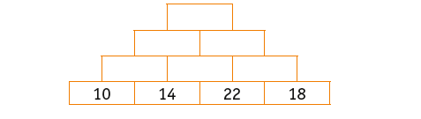

- Exercice 36 page 161
Je calcule mentalement
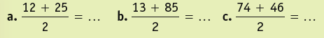

- Exercice 37 page 161
Je calcule mentalement
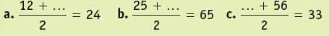

- Exercice 45 page 162
Je calcule mentalement

- Exercice 48 page 163
